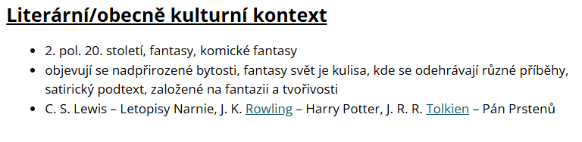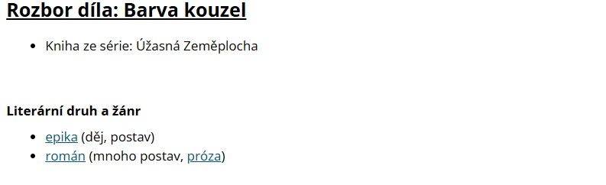

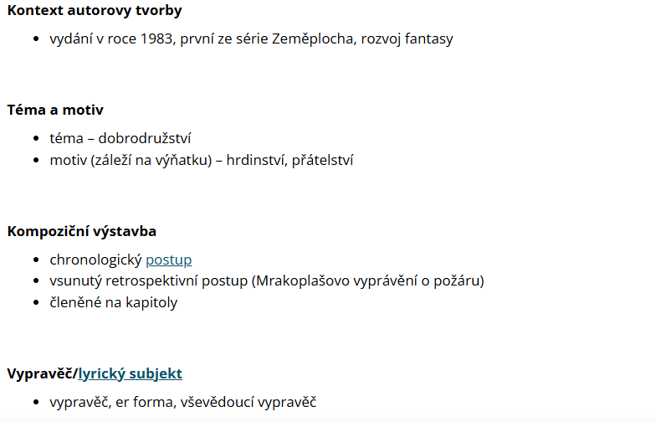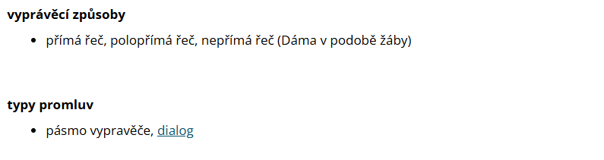

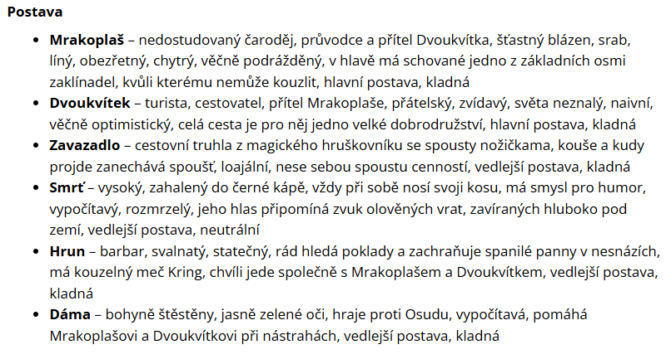

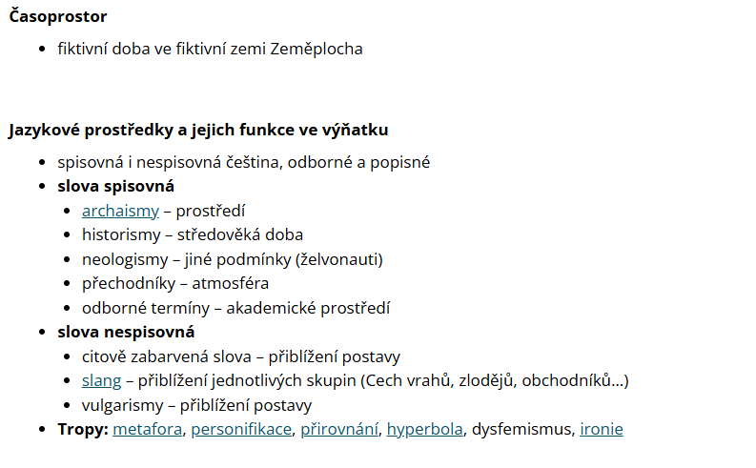

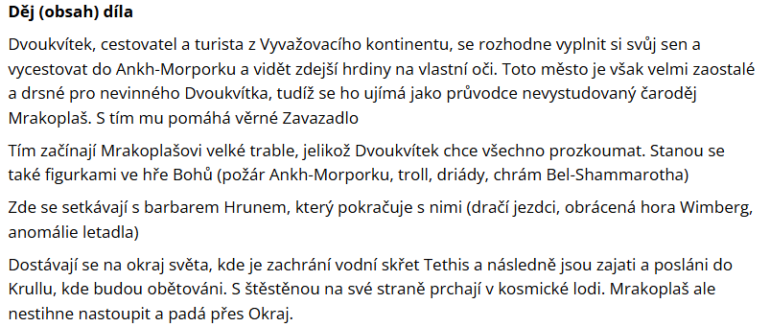

**Další poznámky:**

CHARAKTERISTIKA HLAVNÍCH POSTAV:

**Dvoukvítek** - turista-cestovatel a Mrakoplašův přítel; zvídavý, neposedný, přátelský, nešikovný, malý, rozpustilý, naivní, světa neznalý, podivínský, optimistický; vlastní spoustu zajímavých vynálezů (například ikonograf, cibulové hodinky, v nichž sedí démonek apod.); i když se o něm říká, že je turista (ačkoliv nikdo neví, co to slovo znamená), Mrakoplaš si myslí, že je to jakýsi ekvivalent pro slovo idiot  
**Mrakoplaš** - průvodce a přítel Dvoukvítka; opatrný, zachmuřený, zadumaný, věčně nasupený, rozumný, chytrý, vysoký, světaznalý, nešikovný, líný a srab; mág, jenž nikdy nedostudoval, protože v knihovně otevřel knihu s osmi základními kouzly, z nichž na něj přeskočilo ono osudné jedno, co mu všechny znalosti magie z hlavy vytlačilo - ačkoliv neví, jaké je a jak zní, vždycky ho má na jazyku, když je v nouzi; nechce jej použít, protože by mohlo mít katastrofální následky nejen pro něj a Zeměplochu, ale i pro celý vesmír  
**truhla z magického hruškovníku** - ačkoliv nemá jméno, má svou vlastní osobnost; neposedná a v mnohém podobná svému majiteli - Dvoukvítkovi, kterému je nesmírně loajální; slouží k přenášení jeho majetku, ačkoliv je jeho nejcennějším majetkem, protože je vyrobená z magického hruškovníku, z něhož jsou vyráběny hole pro mágy, které jsou hodně vzácné; často nasupená a ráda kouše; co je na ní zvláštní, je to, že má spousty malých nožiček, a proto umí sama chodit  
**Smrť** (nebo též Smrt) - nachází se prakticky ve všech částech knihy; sice se nijak neprojevuje ani nevyvíjí oproti ostatním osobám, ale přesto ji mezi hlavní postavy započítám, protože je v příběhu od začátku do konce; vypočítavý, lstivý, rozmrzelý a neustále vyčkává, kdy Mrakoplaš umře, neboť k tomu má pořád blízko, ale ten zavčas unikne a přežije

Vedlejší postavy (https://web.archive.org/web/20160314125907/http://www.discworld.cz/knihy/1-Barva_kouzel)

Hugo Slepec Blind Hugh Žebrák z Perlových doků.

Broadman Broadman Majitel Prokopnutého bubnu, dokud nebyl seznámen s cizí myšlenkou pojí-štěnic.

Stvořitel Creator Stvořil Zeměplochu.

Druellae Druellae Dryáda, která zachránila Mrakoplaše, aby jej následně obětovala.

Osud Fate Může za všechno. XD

Garhartra Garhartra Hostitel Mrakoplaše a Dvoukvítka na Krullu. Odhalil před nimi kouzlo potravin vyráběných z mořských plodů.

K!sdra K!sdra Dračí jezdec z Wyrmbergu.

Kring Kring Mluvící meč z meteorického železa.

Hrun - Hrdina

Dáma Lady Zeměplošská bohyně. Nevyslovujte nahlas její pravé jméno, nebo budete mít PROBLÉMY.

Devátý Paprsek Ninereeds Drak pojmenovaný po účetním z Achátové říše.

Tertron Terton Úsekář na 43. délce Okrady. Jeho život plynul poklidně až do okamžiku, kdy do jeho úseku vtrhlo Zavazadlo.

DĚJOVÁ LINIE:

Dvoukvítek pocházející z Vyvažovacího kontinentu Zeměplochy si umane, že musí mermomocí vidět živého a skutečného dobrodruha, a proto se rozhodne opustit svou zemi, své postavení úředníka a především všechny svoje výhody bezstarostného života plného komfortu s pouhými 2000 rinu (měnou jeho země), aby přijel do Ankh-Morporku, který je ve všem oproti jeho zemi zaostalý, drsný a především zavšivený kdejakými zločinci, a splnil si tak své sny.

Jako na prvního narazí na žebráka, kterého se zeptá na cestu do nějakého hotelu, ubytovny či jiného podobného zařízení. Použije k tomu však svůj slovník, tudíž mu muž příliš nerozumí. Nakonec se s ním ale domluví, že jej dovede do hospody. Za odměnu dostane jednu rinu, což je ale v této zemi neskutečné bohatství, protože se jedná o minci z ryzího zlata.

V hospodě ho chce hostinský natáhnout, jak se jen dá a oloupit ho o jeho peněžní majetek, jenž mu nosí jeho magická truhla z kouzelné hrušky. Naštěstí mu na pomoc přispěchá mág Mrakoplaš, co neumí kouzlit, ale zná spoustu jazyků, a ujme se jej jako průvodce. Shodou okolností mluví stejným jazykem - sice ne jeho rodným, ale jedním z těch, co zná - jako cizinec, a proto se snadno domluví.

Tím ale nastanou útrapy pro Mrakoplaše, který si tímto krokem jakoby připevnil těžkou železnou kouli k noze. Dvoukvítek je totiž hrozně zvídavý a rád se do všeho plete, což ho dostane do nejedné patálie, ze kterého ho musí tahat, protože mu to nakázal Patrícij, jakýsi vůdce kouzelnického cechu. Není to ale nic snadného a končí to nakonec tím, že musí z Ankh-Morporku utéct, neboť ho zachvátil ohnivý požár, za nímž shodou okolností stál právě Dvoukvítek.

Jejich nesnáze tím ale nekončí. K jejich smůle jsou figurkami ve hře bohů (jakési podobné obdobě dračího doupěte, kde jsou všichni vypravěči a snaží se druhé postavy ostatních bohů zneškodnit, zůstat tak jediní na hrací ploše a vyhrát), a proto musí čelit všemožným překážkám, které jim hází do cesty. Co je ovšem horší, nedělají to tak společně, ale odděleně, protože je nejprve přepadne Troll.

Mrakoplaš čelí vlkům, medvědici s medvídětem, jedovatému hadu a nakonec i driádám, než se dostane do chrámu pekelného boha (lépe řečeno stvoření) Bel-Shammharotha, kam mezitím Dvoukvítek zamířil. Naštěstí se spolu setkají zavčas a k tomu narazí na šermíře a legendu Zeměplochy barbara Hruna.

Mrakoplašovi za pomoci lsti sdělí, že nesmí říct číslo mezi sedm a devět, jinak je čeká jistá smrt. Všichni to pochopí, jenom Hrunův kouzelný meč Kring jej omylem pronese, tudíž se zjeví Bel-Shammharoth - figurka boha Osudu. Společně tak proti němu čelí a už už mají namále, když je díky náhodě zachrání Dvoukvítkův ikonograf (jakási obdoba fotoaparátu s tím, že uvnitř sedí démonek a vše hrozně rychle maluje) se salamandry a démonkem, jenž použije Mrakoplaš.

Když zabijí pekelného boha, hra končí a Dáma - tak se jmenuje bohyně, jejíž hrací figurky byly právě Mrakošlap a Dvoukvítek - vyhrává. Chrám se začne bortit, a proto dobrodruzi rychle prchají.

Při cestě je ale přepadnou dračí jezdci, vedené princeznou Liessou, jež si umane, že její manžel musí být právě Hrun. Mrakoplašovi se podaří uniknout, ale později ho stejně dostihne jeden z jezdců, a tak všichni skončí na obrácené magické hoře Wirmbergu, kterou stvořil její otec, jehož zabila, a kde - pokud myslíte na něco opravdu hodně usilovně - tak se to může přeměnit na skutečnost.

Zatímco Hrun musí splnit princezniny tři obtížné úkoly, Mrakoplaš musí bojovat s jejím bratrem. Toho nakonec kupodivu porazí, ale jenom díky Dvoukvítkovi, který si usilovně přál vidět živého draka, a proto ho za pomoci svojí mysli také stvořil.

Všichni tři pak prchají na Dvoukvítkově draku, ale pak drak zmizí, neboť se vzdálí příliš od magické hory, a proto padají střemhlav pádem dolu. Liessa je pronásleduje a Hruna si odnese zpátky. Dvoukvítek a Mrakoplaš tak zůstanou zcela sami.

Díky jakési magické anomálii se ocitnou oba dva v budoucnosti, kdesi na naší planetě. Konkrétně na palubě letadla, kde překazí jakémusi teroristovi bombový útok. Vlastně jenom Mrakoplaš, protože Dvoukvítek je omráčený.

Pak se anomálie urovná a oni skončí v moři, kde je vyloví jedna z lodí, co z nich udělá otroky. Podaří se jim ale uprchnout a doplují tak až na okraj světa v ukořistěném plavidlu. Magickou truhlu ale nechají svému osudu u oněch otrokářů s tím, že si je určitě najde sama. Truhla totiž vždycky chodí za svým pánem.

Na okraji světa narazí na tvora z jiné planety - vodního skřeta Tethise. Ten je otrokem města Krull, co má na starosti dohlížet na výměnu síti vybudovaných na okrajích Zeměplochy, kde přepadává voda a na vylovování věcí, jež sem moře naplavilo. Řekne jim, že mají na výběr. Buď skočí přes okraj, nebo se stanou automaticky otroky.

To se pochopitelně nelíbí Mrakoplašovi, a proto se ho pokusí přepadnout. Protože je ale skřet tvořen z vody, jeho útok končí neúspěšně. K jeho štěstí to ale bere skřet docela dobře a navíc jim dorazí zpráva, že nebudou otroky.

To je potěší, ale k jejich smůle, když je dopraví mágové do Krullu, zjistí, že budou ve skutečnosti obětováni bohu Osudu, který na ně má vztek kvůli prohrané hře. Ve městě se navíc dozví, že má být dnes vypravena výprava želvonautů (jakési obdobě našich astronautů s tím, že tito zkoumají ve vesmíru jakého pohlaví je želva). Proto želvonauty přepadnou a vezmou si jejich obleky, aby je nikdo při jejich útěku nepoznal.

K jejich smůle dorazí ale magická truhla s Tethisem, jehož sem přinesla v sobě, a tak je prozradí. Musí tak rychle uniknout, a proto si zvolí jako únikovou cestu přichystanou kosmickou loď. Dvoukvítek se dostane do kosmické lodi. Mrakoplaš ale ne. Ten jen marně buší na její zavřený poklop, když startuje.

Kniha končí tím, že Mrakoplaš přepadne přes okraj. Přesto ale nezemře, protože se zachytí o trnitý keř ve skále. Přichází jeden z pomocníků Smrti, co si tak přeje jeho smrt. Chce ho zabít, ale nemůže, protože mu mág řekne, že pro mágy si chodí Smrt osobně, a proto má smůlu. Mrakoplaš tak díky tomu přežije...